Powerapp Sample

Vorher Liste mit Spalten erstellen: Strasse=Text, PLZ=Zahl,Ort=Text,Bild=Bild,Technik=Ja/Nein

Ein Bild, das Tisch enthält.

* Zu Make.powerapps.com gehen
* Leere Canvas-App erstellen
* „Einfügen“-> Bezeichnung als Header mit Beschriftung
* Medien -> Bild hochladen (Icon)
* Bild einfügen und über den Namen in der Funktionszeile aufrufen
* Linke Seite einen „leeren vertikaler Katalog“ einfügen
* Gallery mit Sharepointliste verbinden (rechts im Menü; vorher via Connector Datenquelle verbinden)
* Bild einfügen (sollte automatisch das Bild anzeigen / Item)
* Bildeigenschaft = ausfüllen; Transparenz auf 0,5
* Beschriftung ins Item einfügen (Sollte pro Item direkt das Feld Titel aus der Liste angezeigt werden)
* Weitere Beschriftung einfügen (Strasse sollte automatisch angezeigt werden)
* Weitere Beschriftung einfügen für PLZ
* Beide Felder verbinden
* 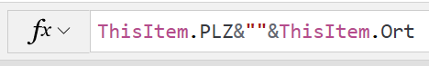
* Symbol für Technik einfügen z.B. Rechnersysmbol etc.
* Verfügbarkeit sollte farbig angezeigt werden mit Bedingung
* 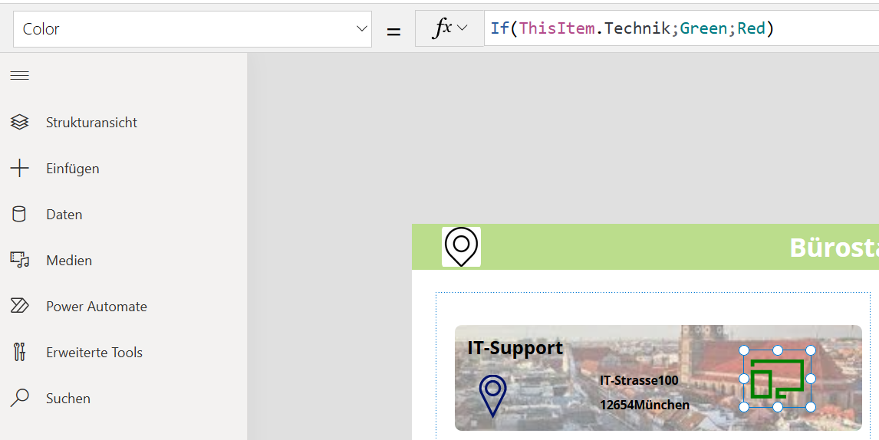
* Rechte Seite „Formular-bearbeiten“ einfügen und mit Datenquelle verbinden (Liste siehe oben)
* Felder anpassen bzw. entfernen
* Damit die Daten angezeigt werden, Form markieren und unter erweitert dann auf „Item“
* Und in der Funktionszeile auf Gallery1.Selected ändern (Gallery-Namen links prüfen)
* 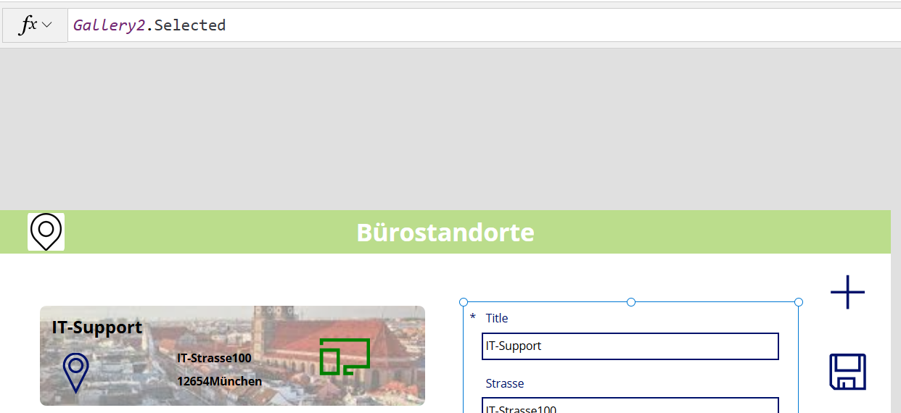
* 3 Symbole einfügen: Hinzufügen; Speichern; Abbrechen
* Formeln: Hinzufügen
* 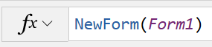
* Speichern:
* Ein Bild, das Text enthält.

  Automatisch generierte Beschreibung
* Abbrechen:
* Ein Bild, das Text enthält.

  Automatisch generierte Beschreibung

Speichern und veröffentlichen!

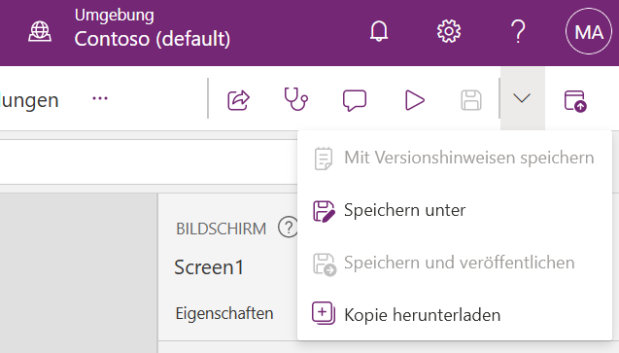

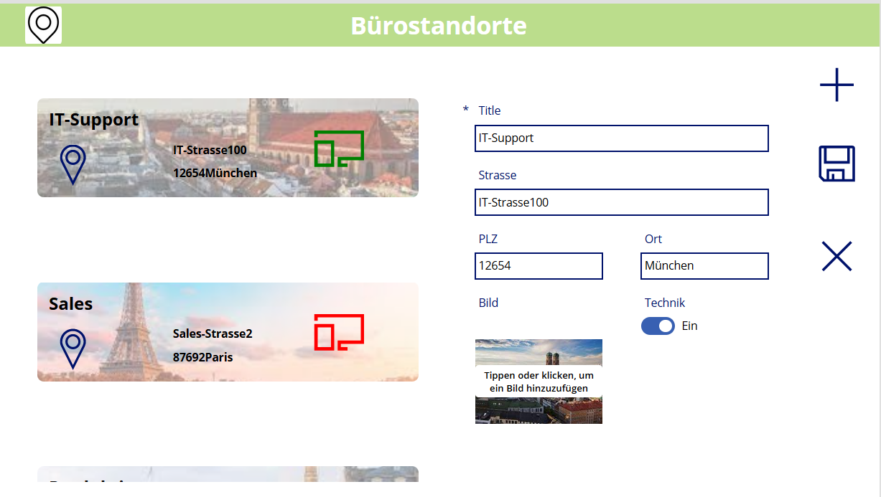

Für „Löschen“ Ein Bild, das Text enthält.
